【铁矿石】：基差回归逻辑主导 盘面存在上行驱动
【价格运行逻辑】
2月份铁矿石自身供需关系相对宽松，海外经济复苏和通胀预期助推铁矿石非理性上涨，宏观和通胀预期因素占据较高地位，供需关系因素权重下降，供给端因1月份主流铁矿石发运环比下滑导致国内2月份进口铁矿石到港量环比出现减量，需求端节前补库力度相对较弱，春节假期钢厂增加检修以及京津冀地区冬季环保限产加强导致需求端出现小幅下降，节后需求端有所恢复但整体增量有限，供需整体呈现双弱格局，港口铁矿石库存出现持续累积，然而，春节期间全球大宗商品以及金融市场走强，其反应国际市场货币宽松下的通胀预期以及对全球经济复苏预期，铁矿石作为国际化大宗商品一定程度上作为输入性通胀载体抬升了国内钢材原材料成本，节后出现非理性上涨。
展望后市，3月份供给端由于2月份发运回升使得国内矿石到港量环比小幅增长，供给端支撑力度减弱，交投重心仍取决于需求端在相对较高利润以及碳排放碳中和政策限制下的钢厂需求变动，强预期向现实转化，在两会期间以及唐山地区钢厂限产政策严控下需求启动或将延迟但需求端高韧性和盘面高基差支撑较强，预计3月份铁矿石跟随螺纹走势并伴随交割前基差回归需求，期货主力合约盘面整体呈偏强运行，高度取决于成材端利润回升空间以及需求复苏力度。
- 主流矿山供给回升，国产矿供给增加
1月份主流发运季节性回落使得国内进口矿到港下降，国内矿山春节前后产量季节性回落，供给端对矿价支撑较强，但3月份供给端支撑力度将随着主流矿山发运回升以及国内矿山复工复产将出现环比增量而减弱，
1、2月发运环比增加，3月份到港回升
2月份澳巴总发运环比增加，原因一方面是澳洲三大矿山在去年12月下旬均冲量任务完成后进入发运平稳期，发运基数下降；二是2月份澳洲及巴西方面受飓风、雨季等因素影响减弱，矿山适当增加港口检修，发运虽然呈现季节性回落但在高矿价驱使下发运水平同比增加显著，预计3月份若不出现飓风等突发因素情况下发运将继续保持中高水平。
从当前钢联发运数据来看，2月份澳巴总发货量周均环比增加52万吨/周至2270万吨/周，从结构上看澳洲增量更加显著，巴西出现一定减量，澳洲发货量周均增加80万吨/周至1686万吨/周，巴西发货量周均减少28万吨吨/周至584吨/周，澳洲发运相对巴西增加将缓解港口库存结构矛盾，对矿价上行形成一定抑制。
图1 澳洲和巴西矿山发货量（万吨，周度） 图2澳洲矿山发货量（万吨，周度） 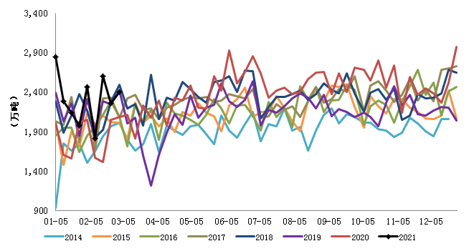 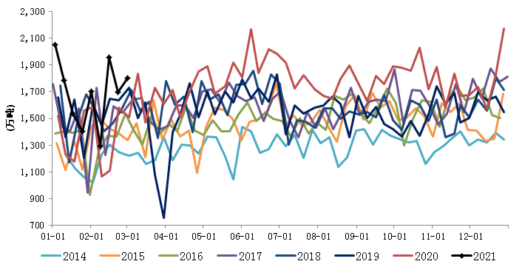
数据来源：Mysteel 中钢期货 数据来源：Mysteel 中钢期货

图3巴西矿山发货量（万吨，周度） 图4巴西淡水河谷发货量（万吨，周度） 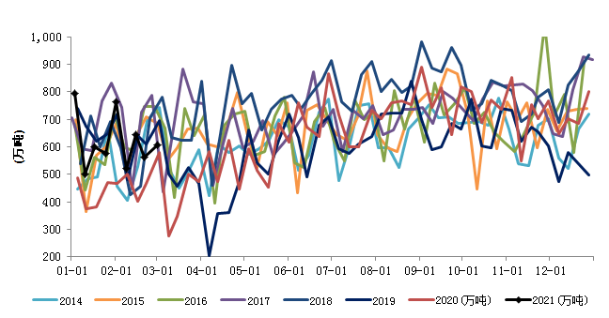 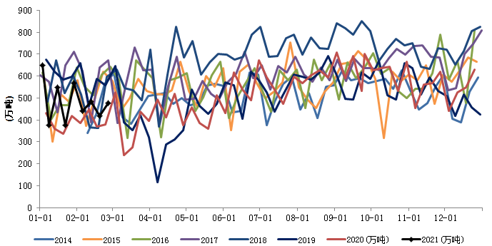
数据来源：Mysteel 中钢期货 数据来源：Mysteel 中钢期货

图5 澳洲力拓发货量（万吨，周度） 图6澳洲必和必拓发货量（万吨，周度） 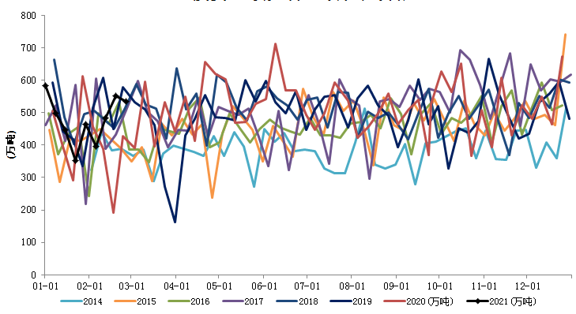 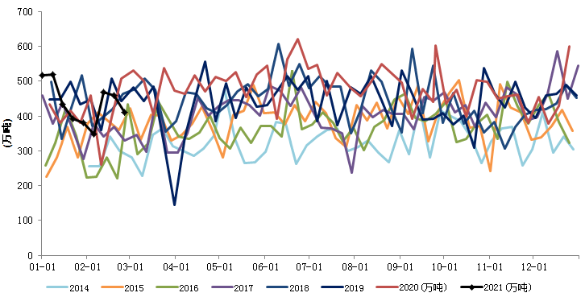
数据来源：Mysteel 中钢期货 数据来源：Mysteel 中钢期货

图7澳洲FMG发货量（万吨，周度） 图8 全国26港到港量（万吨，周度）
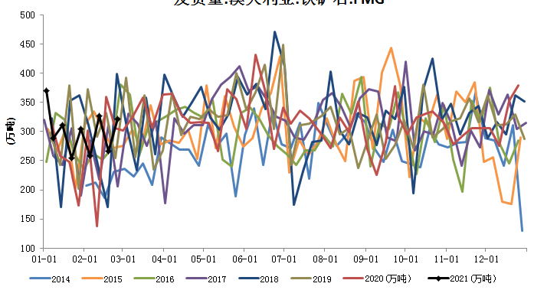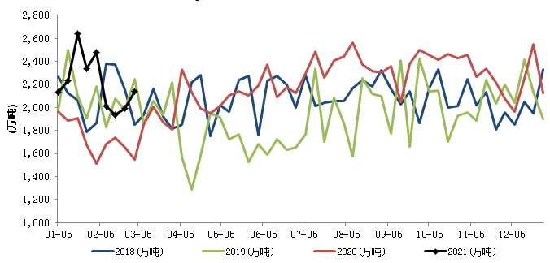
数据来源：Mysteel 中钢期货 数据来源：Mysteel 中钢期货
2、国产矿基本持平， 3月份稳中有增
2月份国产矿产能利用率呈前低后高走势但整体平稳，矿山产能利用率环比基本持平，同比增加8个百分点，“就地过节”防疫政策要求以及高矿价下的生产高积极性均保证国产矿供应相对平稳，3月份随着天气影响因素减弱以及运输条件改善，预计国产矿将保持稳中有增格局。

图10 矿山铁矿石精粉产量：全国266座矿山（万吨/日） 图11 矿山产能利用率：全国266座矿山（%）
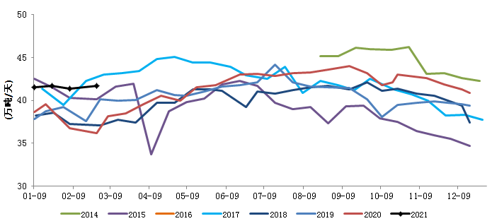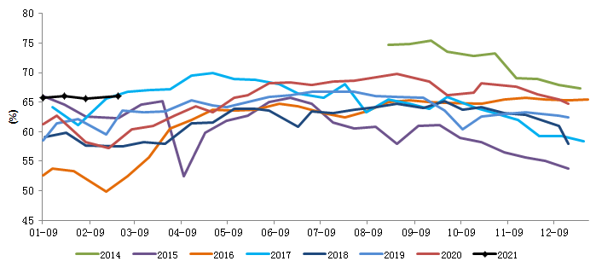
数据来源：Mysteel 中钢期货
综合来看，3月份主流矿山以及国产矿供给总量将环比增加，且澳洲矿实际供应增加将削弱港口库存结构矛盾，供给端对矿价支撑力度边际减弱。
3、成材利润回升，需求保持高韧性
2月份成材利润在终端高需求和供给政策性收缩预期驱动以及原材料相对走弱背景下出现回升，碳中和以及工信部压减全年粗钢产量任务短期难以落地对需求影响较弱，但唐山市3月份大气污染综合治理攻坚月方案中对全市100家重点涉气企业实行严格的排污总量减排管控措施，总体减排量不低于45%的要求较为严格，终端需求恢复带来需求增量恐将因政策限制打打折扣；当前成材绝对价格较高但成材货权较为集中、终端需求启动提前均对钢材价格提供支撑。
图10 全国247家日均生铁产量（万吨/日） 图11 铁矿石日均疏港量（万吨/日）

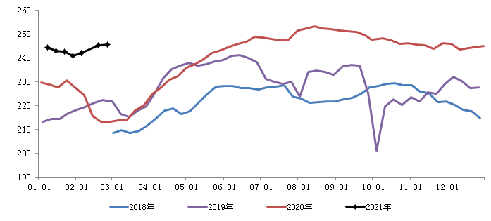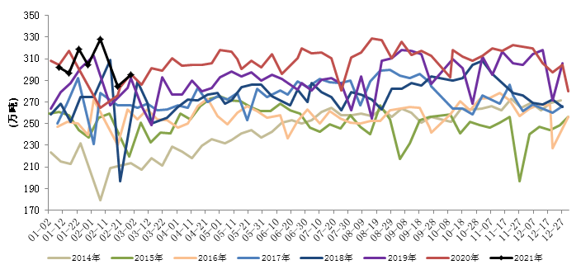
数据来源：Mysteel 中钢期货
图10 进口铁矿石平均库存可用天数（日） 图11 总库存:进口矿烧结粉矿（万吨）
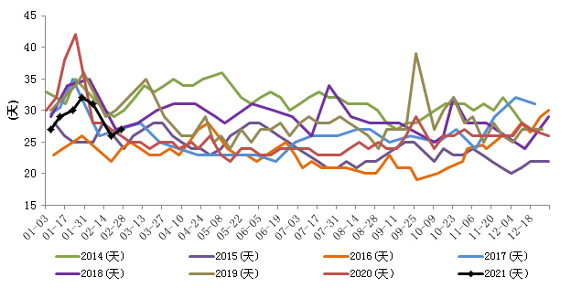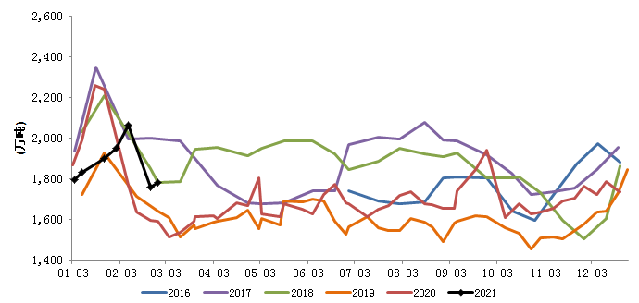
数据来源：Mysteel 中钢期货
截至2月26日，247家样本钢厂2月份日均铁水产量244.36万吨/天，环比1月份上升1.69万吨/日，日均铁水量回升至去年下半年铁水产量中枢位置，需求整体仍保持高位。64家样本钢厂粉矿可用天数当前处于27天，较补库最高点下降4天，粉矿总库存为1781.25万吨，较节前峰值168.35万吨，总体看今年节前补库力度远低于去年同期，且节后库存水平快速回归至去年常规水平，钢厂采购习惯转换以及高矿价下库存管理风险均使得钢厂增加库存意愿降低，预计3月份钢厂不存在集中补库意愿。
整体看，钢厂利润回升带来需求增量预期被政策冲抵严重，铁矿石需求或因政策限制而延迟启动，需求整体保持高位格局将延续但增量受到抑制。
四、结构性问题弱化，对价格存在抑制
2月份港口库存整体稳中有升，粉矿库存占比仍然较低且澳粉库存累积仍然缓慢，库存结构性问题仍然存在但3月份供应总量上升且澳矿到港相对增加降弱化结构性矛盾，将一定程度上抑制矿价上行空间。2月份澳洲发运环比增加影响将在3月份到港量上逐步体现，需求延迟或增量有限导致3月份港口库存同比仍将保持相对高位，综合看，无论是库存总量还是库存结构矛盾均不支持铁矿石现货价格出现较大幅度上涨。
图12 铁矿石港口库存数量（万吨，周度） 图13 港口库存：澳洲矿（万吨，周度）
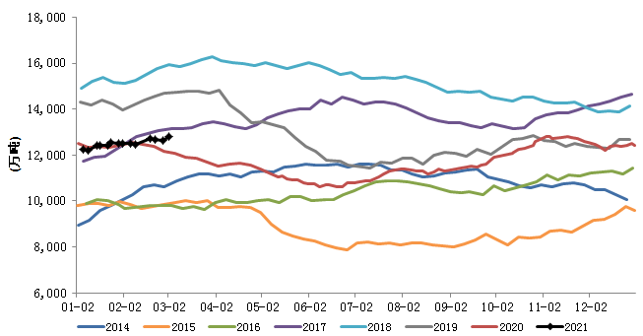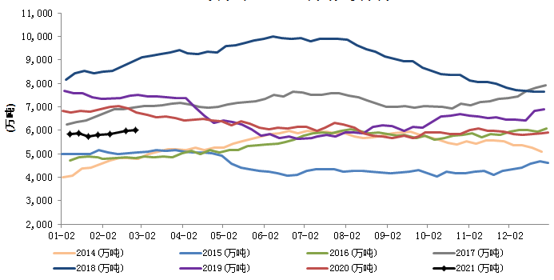
数据来源：Mysteel 中钢期货 数据来源：Mysteel 中钢期货
五、基差存在回归需求，盘面存在上行驱动
进入3月份，期货盘面存在主力换月以及基差回归需求，虽然铁矿石供需矛盾并不显著无法推升矿价进一步上涨但成材端相对高利润、需求高韧性均支撑现货价格，铁矿石主力合约盘面基差相对较大，工信部碳减排政策在3月份推出可能性也较低，唐山区域性限产加强或一定程度上延迟需求，即3月份虽然需求边际增强效果较弱但仍不存在需求坍塌风险，盘面最优交割标的超特粉基差仍然较大，基差存在较强的回归需求，盘面存在向上驱动。
表3 铁矿石品牌交割最优交割品
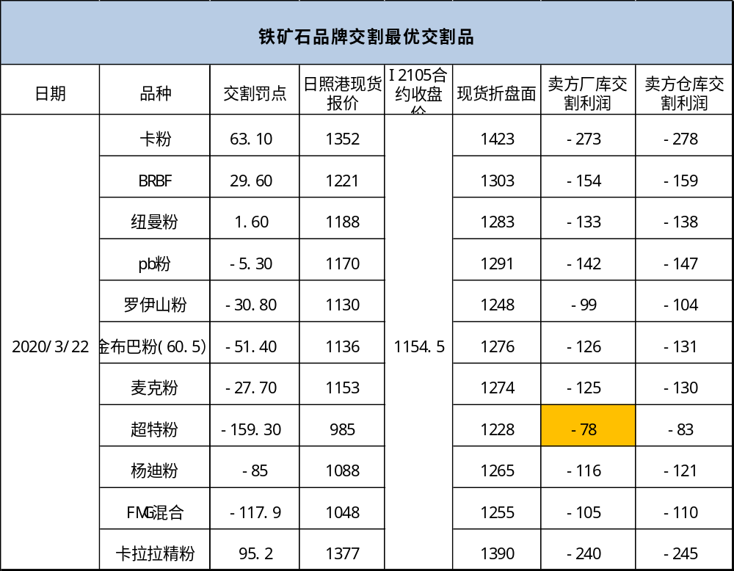
数据来源：Mysteel 中钢期货

综上分析来看，3月份供给端由于2月份发运回升使得国内矿石到港量环比小幅增长，供给端支撑力度减弱，交投重心仍取决于需求端在相对较高利润以及碳排放碳中和政策限制下的钢厂需求变动，强预期向现实转化，在两会期间以及唐山地区钢厂限产政策严控下需求启动或将延迟，但需求端高韧性和盘面高基差支撑较强，预计3月份铁矿石跟随螺纹走势并伴随交割前基差回归需求，期货主力合约盘面整体呈偏强运行，高度取决于成材端利润回升空间以及需求复苏力度。
【操作建议】
根据我们上述研判， 3月份，当前主力合约面临换月以及临近交割，基差回归逻辑将主导盘面，逢低布局多单安全边际更高，预期价格上方空间在1250~1300元/吨。
【风险提示】
限产政策超预期趋严（下行）、成材价格下跌超预期（下行）；终端需求恢复超预期（上行）、碳减排政策执行力度不及预期（上行）。

